Communiqué de presse

congatec présente cinq nouveaux modules COM-HPC Server Taille D équipés de processeurs Intel Xeon D-2700 selon l’approche “less is more” (moins c’est plus)

Une avancée dans le monde des serveurs mixtes en temps réel

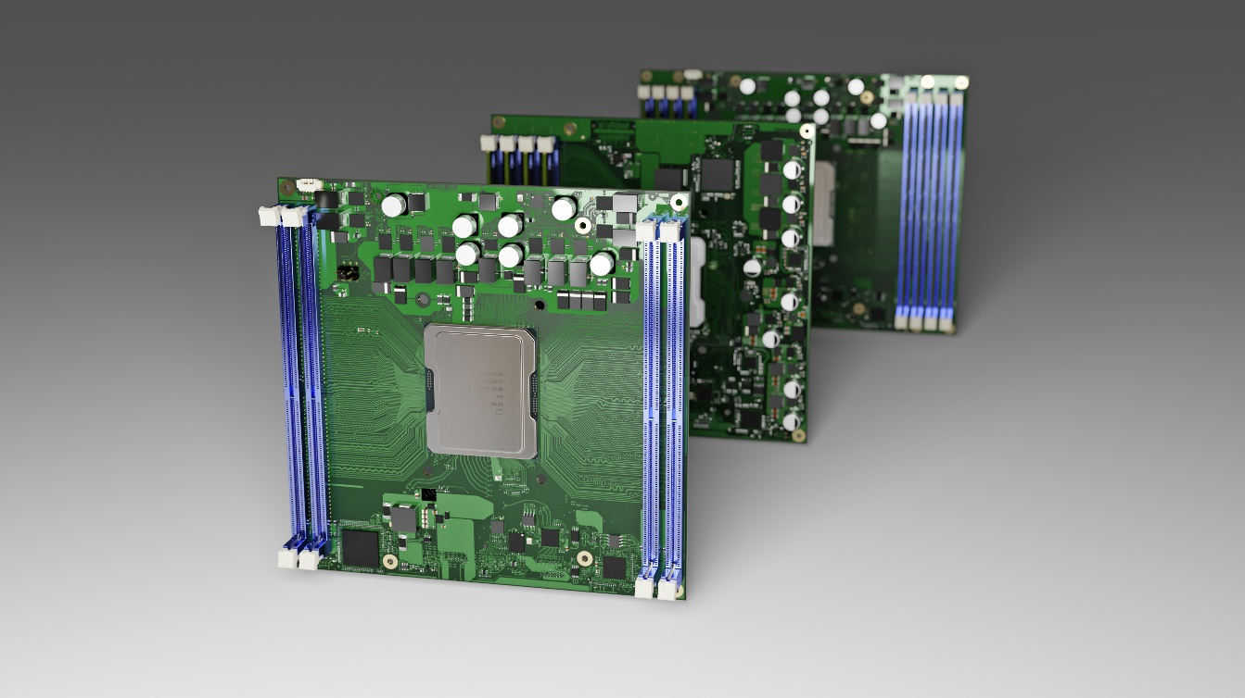
Server-on-Modules de congatec équipés du processeur Intel Xeon D-2700 au format compact COM-HPC Server Taille D

Deggendorf/Nuremberg, Allemagne, 21 juin 2022 * * * congatec - l'un des principaux fournisseurs de technologies informatiques embarquées et edge - étend sa gamme de Server-on-Modules équipée du processeur Intel Xeon D-2700 en lançant cinq nouveaux modules compacts (160x160 mm) dans la classe de performances COM-HPC Server Taille D. Ce lancement souligne la demande massive de l'industrie pour des performances de serveur edge dans un petit format robuste et adapté à l'extérieur. Il fait également entrer les processeurs Intel Xeon D-2700, avec jusqu'à 20 cœurs, dans le domaine des applications mixtes exigeantes en temps réel. Par rapport aux modules COM-HPC Server Taille E, plus grands (200x160 mm) déjà disponibles, le nombre de modules DRAM pris en charge est réduit de moitié, passant de 8 à 4 barrettes. Néanmoins, une quantité impressionnante de RAM DDR4 512 Go à 2 933 MT/s peut être utilisée. L'avantage de cette limitation de la RAM est que les modules prennent moins de place, ce qui réduit l'encombrement requis de 20 % par rapport à la Taille E. Les applications cibles des nouveaux modules COM-HPC basés sur le processeur Intel Xeon D-2700 sont le déploiement de serveurs edge intégrés de petit formats, avec un débit de données élevé mais des charges de travail moins gourmandes en mémoire. On les trouve généralement dans les environnements temps réel en réseau IIoT des usines intelligentes et des infrastructures critiques.

"Notre lancement traduit ce qu’on appelle “less is more” (moins c’est plus) : les applications serveur edge mixtes n'ont pas à gérer des charges de travail serveur gourmandes en RAM. Elles doivent plutôt héberger plusieurs applications en temps réel côte à côte et ont donc besoin d'autant de cœurs que possible. Elles doivent également répondre aux exigences des communications industrielles avec de nombreux petits paquets de messages qui doivent être traités en temps réel. Là encore, la mémoire n'est pas aussi critique que sur les serveurs web pilotés par des bases de données et utilisés par des milliers de personnes en parallèle. Il est vrai que les clients peuvent faire fonctionner les modules COM-HPC Server Taille E avec seulement 4 barrettes de RAM. Cependant, le gain de place est également très important pour eux. C'est pourquoi nous proposons désormais également le processeur Intel Xeon dans les modules COM-HPC Server Taille D", explique Martin Danzer, directeur produits chez congatec.

Indépendamment des différentes spécifications du Server-on-Module, tous les modules congatec COM-HPC Server avec processeurs Intel Xeon (anciennement Ice Lake D) Taille E et D ainsi qu’en format COM Express Type 7 accélèrent la prochaine génération de microserveurs temps réel dans des environnements robustes et des plages de température étendues. Les améliorations comprennent jusqu'à 20 cœurs, jusqu'à 1 To de RAM, un doublement du débit par voie PCIe en vitesses Gen 4, ainsi qu’une connectivité jusqu'à 100 GbE et une prise en charge TCC/TSN. Les applications visées vont des serveurs de consolidation des charges pour l'automatisation industrielle, la robotique et l'imagerie médicale backend aux serveurs extérieurs pour les services publics et les infrastructures critiques - tels que les réseaux intelligents pour le pétrole, le gaz et l'électricité ainsi que les réseaux ferroviaires et de communication - et comprennent également des applications de vision telles que les véhicules autonomes et les infrastructures vidéo de surveillance et de sécurité.

Outre les améliorations considérables en termes de bande passante et de performances, la famille de Server-on-Modules de congatec prolongent de manière significative le cycle de vie de la nouvelle génération de serveurs edge robustes par rapport aux serveurs ordinaires, la disponibilité à long terme pouvant atteindre dix ans faisant partie de la feuille de route. Cette famille de modules convainc davantage également par un ensemble complet de fonctionnalités de qualité serveur : pour les conceptions critiques, elles offrent de puissantes fonctions de sécurité, notamment Intel Boot Guard, Intel Total Memory Encryption - Multi-Tenant (Intel TME-MT) et Intel Software Guard Extensions (Intel SGX). Les applications d'intelligence artificielle bénéficient d'une accélération Hardware intégrée, notamment AVX-512 et VNNI.

L'ensemble des fonctionnalités en détail
Les cinq nouveaux Server-on-Modules conga-HPC/sILH avec processeurs Intel Xeon D-2700 series étendent la famille de produits COM-HPC Server Taille D existants de congatec aux processeurs Intel Xeon D-1700. Les deux séries de processeurs sont basées sur la génération anciennement connue sous le nom de code Ice Lake. Ce lancement double le nombre de cœurs disponibles de ce Server-on-Module compact et haute performance de 160x160 mm, qui passe de 10 à 20. La prise en charge de la mémoire est étendue, passant de trois à quatre canaux de mémoire vive DDR4 avec jusqu'à 512 Go à 2 933 MT/s. Pour la connexion d'une large gamme de contrôleurs dédiés, de cartes accélératrices de calcul et de supports de stockage NVMe dans des installations de serveurs edge robustes, ils disposent de PCIe Gen 4 32x en plus de PCIe Gen 3 16x. Pour la mise en réseau en temps réel, il y a 2,5 GbE 1x avec prise en charge de TSN et TCC en plus d'une bande passante Ethernet étendue de 100 Gbps dans diverses configurations, notamment 100 GbE 1x, 50 GbE 2x, 25 GbE 4x ainsi que plusieurs autres configurations via des interfaces KR ou SFI. D'autres interfaces incluent USB 3.1 4x, et USB 2.0 4x. Pour le stockage non volatile, les modules prennent en charge, en option, une carte eMMC 5.1 intégrée d'une capacité maximale de 128 Go ainsi que deux interfaces SATA III.

Les nouveaux Server-on-Modules COM-HPC sont livrés avec des BSP (board support packages) pour Windows, Linux et VxWorks. Pour la consolidation des charges de travail, le support des machines virtuelles en temps réel est disponible grâce au support complet par congatec des implémentations de l'hyperviseur RTS de Real-Time Systems. congatec propose également des solutions de refroidissement parfaitement adaptées, allant d'un puissant refroidissement actif à des solutions de refroidissement entièrement passives pour une meilleure résistance mécanique aux vibrations et aux chocs.
Les nouveaux modules conga-HPC/sILH COM-HPC Server Taille D équipés de processeur Intel Xeon D-2700 seront disponibles dans les variants suivants :

Processeur |  | Coeurs / Threads |  | Freq. [GHz] |  | Cache LLC [Mo] |  | CPU Base Power [W] |  | Gamme de températures
Intel Xeon D-2796TE |  | 20 / 40 |  | 2.0 |  | 30 |  | 118 |  | Etendue
Intel Xeon D-2775TE |  | 16 / 32 |  | 2.0 |  | 25 |  | 100 |  | Etendue
Intel Xeon D-2752TER |  | 12 / 24 |  | 1.8 |  | 20 |  | 77 |  | Etendue
Intel Xeon D-2733NT |  | 8 / 16 |  | 2.1 |  | 15 |  | 80 |  | Commerciale
Intel Xeon D-2712T |  | 4 / 8 |  | 1.9 |  | 15 |  | 65 |  | Commerciale

Pour plus d’infos sur le Server-on-Module conga-HPC/sILH COM-HPC Server Taille D, visitez : https://www.congatec.com/en/products/com-hpc/conga-hpcsilh/

Plus d’infos sur les nouveaux processeurs Intel Xeon D-2700 sur la page d’accueil : https://www.congatec.com/en/technologies/intel-xeon-d-modules/

* * *

À propos de congatec
congatec est une entreprise technologique à croissance rapide qui se concentre sur les produits et services d'informatique embarquée et de périphérie. Les modules informatiques à haute performance sont utilisés dans une large gamme d'applications et de dispositifs dans l'automatisation industrielle, la technologie médicale, les transports, les télécommunications et de nombreux autres secteurs verticaux. Soutenue par son actionnaire majoritaire, DBAG Fund VIII, un fonds allemand de taille moyenne axé sur les entreprises industrielles en croissance, congatec possède l'expérience du financement et des fusions et acquisitions nécessaires pour tirer parti de ces possibilités de marché en expansion. congatec est le leader mondial du marché dans le segment des computer-on-modules et possède une excellente base de clients, des start-ups aux sociétés internationales de premier ordre. De plus amples informations sont disponibles sur notre site Site web : www.congatec.com ou via LinkedIn, Twitter et YouTube

Contact pour les lecteurs :  congatec  Stéphane Mailleau  Téléphone : +33 6 32 99 12 12  info@congatec.com  www.congatec.com | Contact pour la presse :  SAMS Network  Michael Hennen  Téléphone : +49-2405-4526720  congatec@sams-network.com  www.sams-network.com

Texte et photo disponibles sur : https://www.congatec.com/fr/congatec/communiques-de-presse.html

Intel, le logo Intel et les autres marques Intel sont des marques commerciales d'Intel Corporation ou de ses filiales.

